|  |  |  |  |  |  |  |
| --- | --- | --- | --- | --- | --- | --- |
|  | | |  | | NOUVELLE-CALEDONIE  ---  **PROVINCE NORD**  **---**  **B.P. 41**  **98 860 KONE**  **Tél. 47.71.00** | |
| DIRECTION DE L’AMENAGEMENT ET DU FONCIER  **Subdivision de CANALA**  -----  B.P 53 – 98 813 Canala  Téléphone : 42 31 06  Télécopie : 42 30 00 | | |  | Canala, le 7/ 07/2025 | | |
|  | | |  |  | | |
| **FICHE DES TRAVAUX** | | | | | | |
|  |  | | | | | |
|  | **Consultation pour les travaux de fourniture et pose d’un nouveau réseau en PVCR Ø200 concernant l’évacuation des eaux usagées aux abords de la RPN3 section village de Poro (Houailou) sur 55ml.**  **SERVICE :** Subdivision DAF de Canala  **Bureau :** Bureau Exploitation (BEX) de Houailou  **Contacts :**  Chef BEX :  PARAWI Yanick – Tél : 42 51 19 – Mob : 75 30 41 – mail : [y.parawi@provonce-nord.nc](mailto:y.parawi@provonce-nord.nc)  Chef d’équipe BEX Houailou :  NIRIKANI Noel – Tél : 42 51 19 ,  [n.nirikani@province-nord.nc](mailto:n.nirikani@province-nord.nc),  Mécanicien: - Tel : 42 51 19  j.kaparin@province-nord.nc,   1. **Détail de la consultation**: 2. Fourniture et pose d’un réseau d’évacuation PVCR Ø 200 y compris grillage avertisseur sur 55ml pour les eaux usagés entre le regard **rouge** et la flèche bleu jusqu’à l’ouvrage du CFTMC. 3. Encastrage + étanchement du PVCR Ø200 au niveau du regard de décantation, a -1ml (côte altimétrie) et -2ml a la sortie coté ouvrage | | | | | |
| **2)** | | **Localisation**: | | | |  |

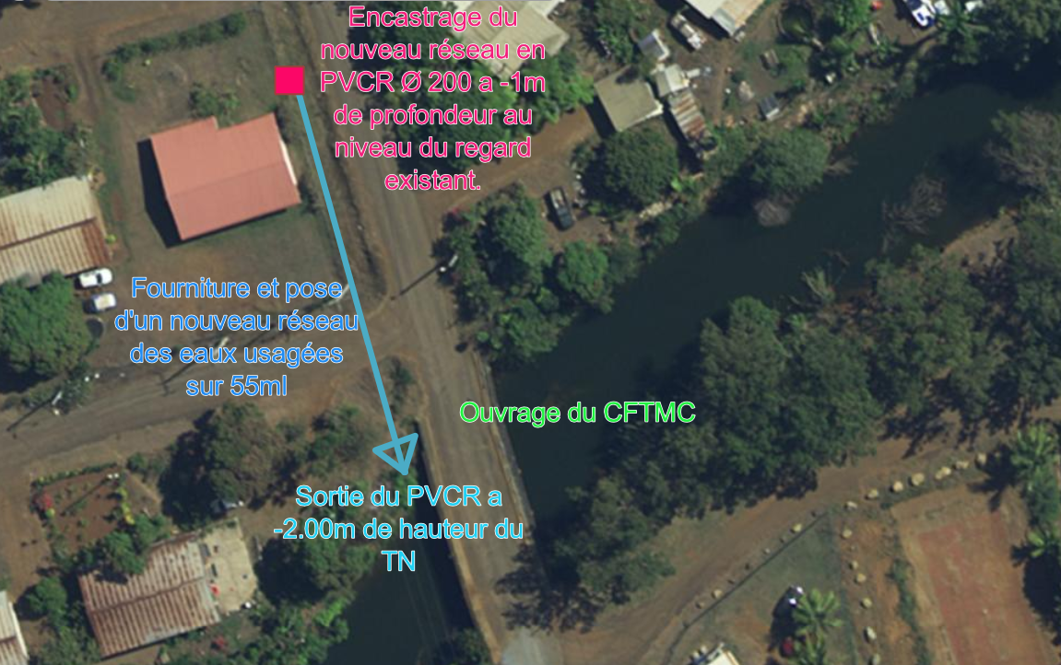 Fourniture et pose d’un nouveau réseau sur 55ml,

